Анкета животного без владельца от 19.03.2025 г.

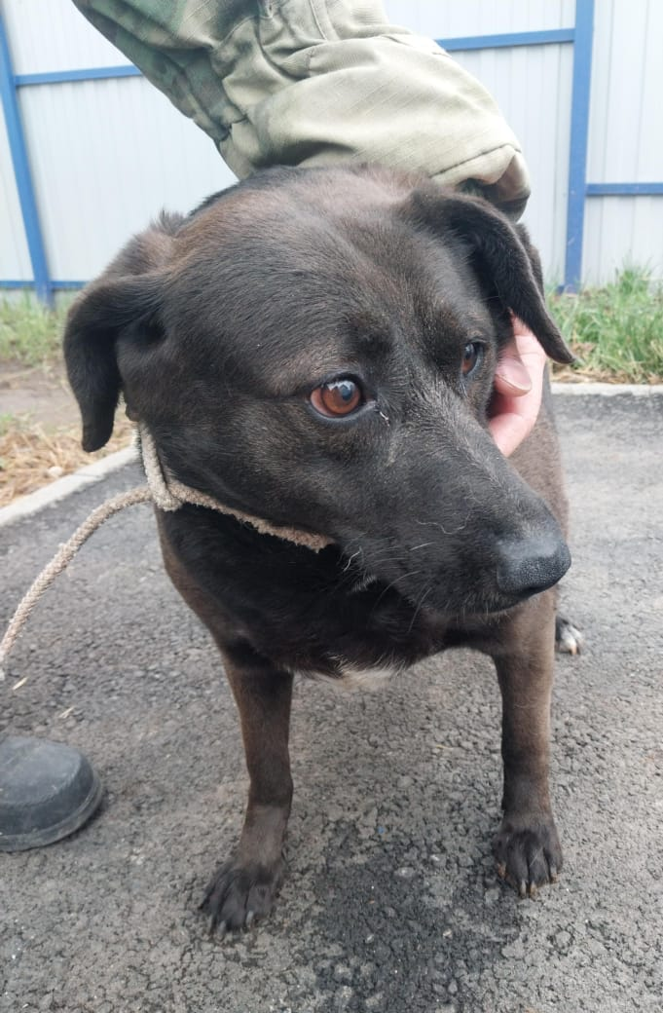 | Дата отлова, место (район, улица) | 19.03.2025 г.  г.Ставрополь, ул.Объездная, 3/1
 | Вид, пол животного | Сука
 | Окрас животного | Черная
 | Инд. номер/маркировка животного
 | Дата операции

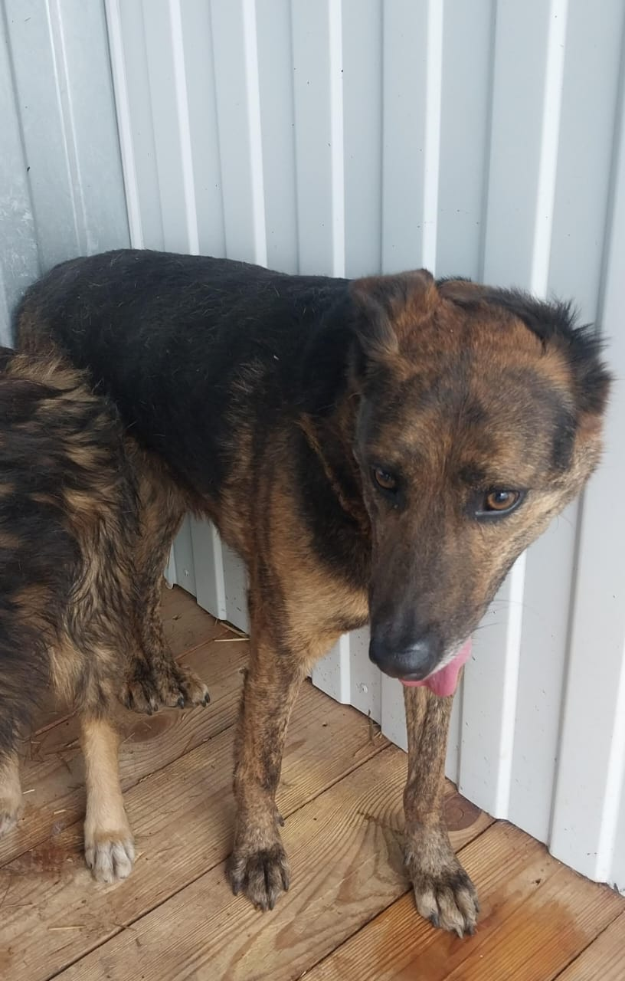 | Дата отлова, место (район, улица) | 19.03.2025 г.  Г.Ставрополь, ул.Киевская, 4
 | Вид, пол животного | Кобель
 | Окрас животного | Темно-рыжий
 | Инд. номер/маркировка животного
 | Дата операции

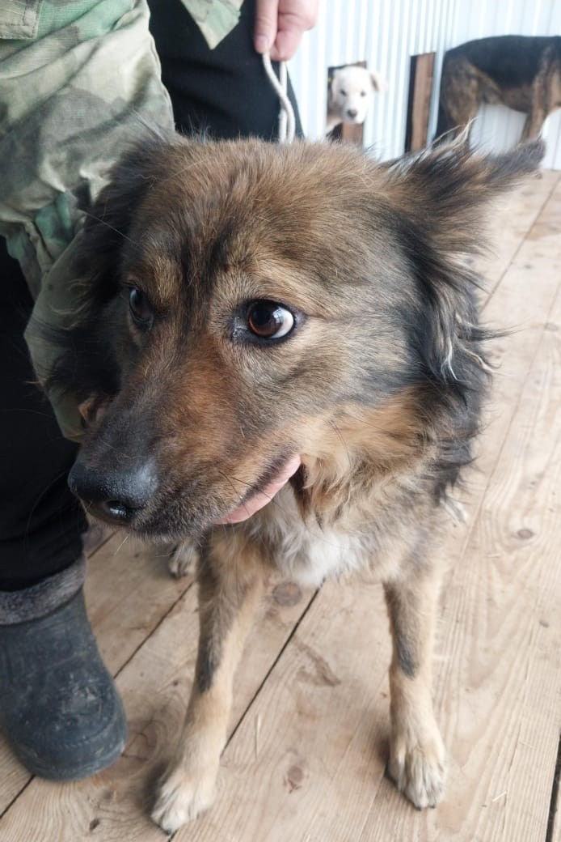 | Дата отлова, место (район, улица) | 19.03.2025 г.  Г.Ставрополь, ул.Туапсинская, 7
 | Вид, пол животного | Сука
 | Окрас животного | Рыжая с темным
 | Инд. номер/маркировка животного
 | Дата операции

